UBND THÀNH PHỐ HỒ CHÍ MINH  TRƯỜNG CAO ĐẲNG LÝ TỰ TRỌNG  THÀNH PHỐ HỒ CHÍ MINH | CỘNG HOÀ XÃ HỘI CHỦ NGHĨA VIỆT NAM  Độc lập – Tự do – Hạnh phúc

Thành phố Hồ Chí Minh, ngày 30 tháng 9 năm 2018

NỘI DUNG SINH HOẠT CHỦ NHIỆM
ĐẦU NĂM HỌC 2018 – 2019
LỚP: 18T4 – TKW1

- ĐẶC ĐIỂM TÌNH HÌNH LỚP:
Sĩ số: 46
- Thuận lợi:
- Nhà trường tạo điều kiện thuận lợi cho sinh viên có môi trường học tập (khu học lý thuyết, sân bóng, ký túc xá...)
- Khó khăn:
- Do các em còn nhỏ nên chưa có ý thức tự giác về mặt chuyên cần, học tập
- Còn một số trường học sinh viên không đến lớp, nghỉ học nhiều
  - Phạm Nguyễn Trí Dũng
Nghỉ từ đầu năm học đến nay
  - Ngô Trung Nghĩa
  - Trần Minh Phát
  - Đặng Phạt Trung Kiên
  - Đào Nguyễn Hoàng Duy (hay bỏ tiết ra ngoài)
- KẾ HOẠCH HỌC TẬP CỦA TRƯỜNG – LỚP
- Kế hoạch chung của trường:
- Thời gian học tập: Từ 20/08/2018 – 08/12/2018 ( 16 tuần thực học)
- Thi học kì 1: 10/12/2018 – 29/12/2018 ( 3 tuần)
- Thi lại học kì 1 ( Thi phụ): 14/01/2019 – 19/01/2019
- Nghỉ Tết Nguyên đán năm 2019 : 28/02/2019 – 16/03/2019 ( 3 tuần)
- Thời gian học tập học kì 2: Từ 31/12/2018 – 11/05/2019
- Thi học kì 2: 13/5/2019 – 01/6/2019 ( 3 tuần )
- Thi lại học kì 2( Thi phụ): 17/6/2019 – 22/6/2019
- Nghỉ hè, tổ chức các lớp học lại trong thời gian hè: Từ 24/6/2019

- Hướng dẫn CMHS và Sinh viên xem thông tin trên trang web trường: lttc.edu.vn
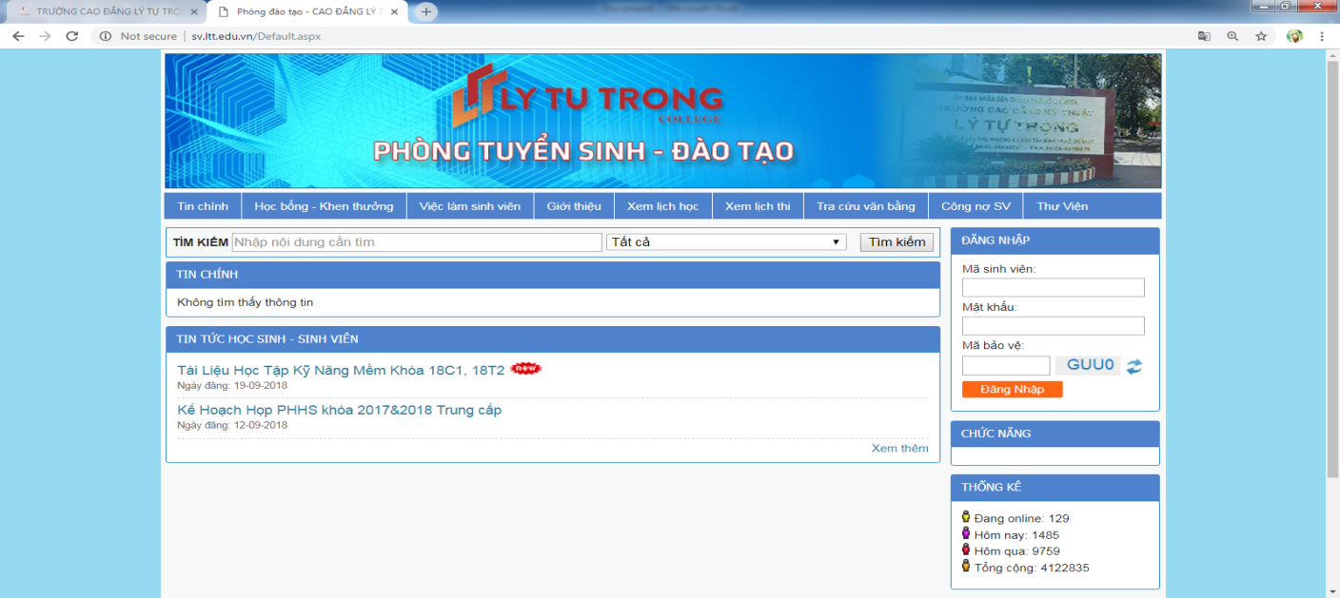

Đăng nhập bằng mã sinh viên

Mật khẩu: 1111 hoặc mã bảo mật sinh viên đã đổi

Nhập mã bảo mật

Sau khi đăng nhập
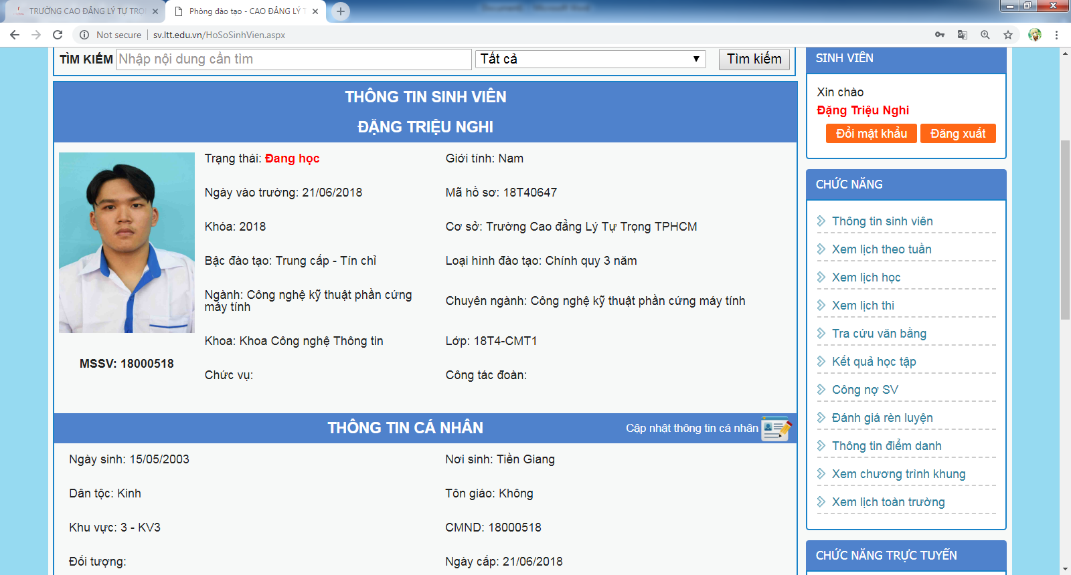
CMHS và SV có thể xem các thông tin tại thanh Chức năng như: Kết quả học tập, lịch học trong tuần, lịch thi,thông tin điểm danh sinh viên các môn học

- CÔNG TÁC HỌC VỤ - HỌC TẬP:
- Điều kiện dự thi hết môn, thi lại, học lại
- Thi hết môn: Sinh viên phải đạt các điều kiện
- Tham gia ít nhất 70% thời gian học lý thuyết và thực hành của môn học
- Có điểm trung bình các điểm kiểm tra của môn học từ 4.0 điểm trở lên theo thang điểm 10
- Thi lại hết môn: Sinh viên được dự thi lại nếu
- Dự thi lần 1 nhưng điểm môn chưa đạt yêu cầu theo quy định thì dự thi thêm lần 2 do trường tổ chức
- Vắng mặt ở lần thi 1 không có lý do chính đáng thì vẫn tính lần dự thi 1 và nhận điểm 0 và phải dự thi lần 2
- Vắng mặt ở lần thi 1 có lý do chính đáng được dự thi lần 2 tính điểm dự thi lần 1 ( Đơn xin phép phải có xác nhận của Trưởng khoa, phòng Công tác chính trị học sinh sinh viên, phòng Tuyển sinh – đào tạo để trình Hiệu trưởng duyệt, chậm nhất 1 tuần sau ngày thi)
- Học và thi lại: Sinh viên phải học và thi lại môn học nếu thuộc các trường hợp
- Không đủ điều kiện dự thi (vắng quá số tiết quy định, điểm trung bình trên lớp nhỏ hơn 4.0)
- Đã hết số lần dự thi nhưng điểm môn học chưa đạt yêu cầu theo quy định
Sinh viên thuộc diện học và thi lại không được bảo lưu điểm, thời gian học tập của môn học lần trước đó và phải thực hiện các điều kiện theo quy định mới được dự thi kết thúc môn học
- Các tính điểm trung bình học tập, điểm tích luỹ:
- Điểm trung bình điểm kiểm tra (thường kỳ): Là điểm trung bình công của các điểm kiểm tra thường xuyên, định kỳ theo hệ số (thường xuyên hệ số 1, điểm định kỳ, bài thực hành hệ số 2)
- Điểm trung bình môn học: là điểm trung bình các điểm kiểm tra trọng số 0.4 và điểm thi kết thúc môn học có trọng số 0.6
Ví dụ:
Môn học | Thường xuyên |  |  |  | Điểm TB thường kì | Điểm thi hết môn | Điểm tổng kết môn học
Môn học | Điểm hệ sô 1 |  | Điểm hệ số 2 |  | Điểm TB thường kì | Điểm thi hết môn | Điểm tổng kết môn học
Chính trị | 5 | 3 | 4 | 5 | 4.3 | 6 | 6.1
(Điểm tổng kết môn học = TB thường kỳ x 0.4 + điểm thi hết môn x 0.6)
Lớp 18T4- CMT1: Đối tượng là học sinh tốt nghiệp THCS chưa có bằng tốt nghiệp THPT
- Phải thi thêm tốt nghiệp văn hoá gồm 3 môn Toán – Lý – Hoá được quy định trong chương trình đào tạo
- Điều kiện dự thi tốt nghiệp văn hoá: Đã tích luỹ đủ số môn học văn hoá được quy định trong chương trình đào tạo và điểm tất cả các môn học đó phải đạt yêu cầu
- Điều kiện tốt nghiệp, công nhận tốt nghiệp văn hoá: Điểm mỗi môn thi tốt nghiệp văn hoá phải đạt từ 5.0 điểm trở lên
- Số lần dự thi tốt nghiệp văn hoá: học sinh dự thi tốt nghiệp văn hoá có môn thi tốt nghiệp có điểm đạt 5.0 điểm trở lên thì không được dự thi tiếp môn thi tốt nghiệp đó, nếu dưới 5.0 điểm thì được dự thi lại tốt nghiệp môn đó không quá 03 lần ở các kỳ thi tốt nghiệp khác trong thời gian tối đa cho phép. Trong đó nhà trường tổ chức thi lại lần thứ nhất cho học sinh có môn thi chưa đạt yêu cầu trong thời gian từ 3 đến 6 tháng kể từ ngày trường công bố kết quả thi tốt nghiệp văn hoá
- Các môn: GDTC, GDQP, Tin học, Ngoại ngữ, Kỹ năng mềm: là 5 môn học điều kiện không tính vào điểm trung bình chung học kỳ, nhưng là một trong những điều kiện để xét hoàn thành khoá học và xét điều kiện dự thi tốt nghiệp
- Điều kiện được xét công nhận tốt nghiệp
Sinh viên được công nhận tốt nghiệp khi đủ các điều kiện
- Không bị kỷ luật từ mức đình chỉ học có thời hạn trở lên, không bị truy cứu trách nhiệm hình sự trong thời gian học
- Tích luỹ đủ số môn học và số tin chỉ theo quy định của chương trình đào tạo bậc trung cấp 03 năm
- Có điểm trung bình toàn khoá đạt từ 5.5 trở lên
- Trình độ Ngoại ngữ, Tin học
+ Ngoại ngữ: Có năng lực ngoại ngữ bậc 1/6 khung năng lực ngoại ngữ của Việt Nam; trình độ ngoại ngữ tiếng Anh đạt 300 điểm TOEIC hoặc tương đương trở lên; chứng chỉ Quốc gia trình độ A quốc gia hoặc giấy chứng nhận do Trường cấp;
+ Tin học: Đạt tiêu chuẩn IC3 hoặc tương đương trở lên; chứng chỉ tin học ứng dụng do Trường cấp
- PHỤ HUYNH ĐÓNG GÓP Ý KIẾN

